Міністерство освіти і науки України

Національний університет «Львівська політехніка»

Кафедра систем штучного інтелекту

**Звіт**

**про виконання лабораторних та практичних робіт блоку № 2**

На тему:  « Лінійні алгоритми. Розгалужені алгоритми. Умовні та логічні оператори. Системи числення. Змінні. Константи. Типи даних. Розмір Типів Даних (Двійкова система). Ввід вивід. Базові операції та вбудовані функції. Коментарі.»

***з дисципліни:*** «Мови та парадигми програмування»

до:

ВНС Лабораторної Роботи № 1

Алготестер Лабораторної Роботи № 1

Практичних Робіт № 2

**Виконав(ла):**

Студентка групи ШІ-13

Фесенко Дар’я Максимівна

# **Тема роботи:** Лінійні та розгалужені алгоритми. Умовні оператори. Константи, змінні.

**Мета роботи:** Створити програму з використанням констант, умовних операторів, змінних.

# **Теоретичні відомості:**

1. Теоретичні відомості з переліком важливих тем:

* Тема №1: Структури програм.
* Тема №2: Константи, змінні, типи даних.
* Тема №3: Ввід та вивід даних.
* Тема №4: Цикли.

1. Індивідуальний план опрацювання теорії:

* Тема №1: Структури програм.
  + Джерела Інформації
    - https://www.youtube.com/watch?v=TQyIJ4xHOEE
    - http://cpp.dp.ua/struktura-programy/
  + Що опрацьовано:
    - Методи написання програм, зважаючи на структуру.
  + Статус: Ознайомлена
  + Початок опрацювання теми: 16.11.2023
  + Звершення опрацювання теми: 17.11.2023
* Тема №2: Константи, змінні, типи даних.
  + Джерела Інформації:
    - <https://acode.com.ua/urok-40-const-constexpr-i-symvolni-konstanty/#:~:text=%D0%A3%20%D0%BC%D0%BE%D0%B2%D1%96%20C%2B%2B%20%D1%94%20%D0%B4%D0%B2%D0%B0,%D1%97%D1%85%20%D0%B7%D0%BD%D0%B0%D1%87%D0%B5%D0%BD%D0%BD%D1%8F%20%D0%BF%D1%96%D0%B4%20%D1%87%D0%B0%D1%81%20%D0%BA%D0%BE%D0%BC%D0%BF%D1%96%D0%BB%D1%8F%D1%86%D1%96%D1%97>.
    - https://www.youtube.com/watch?v=oYUNbqATM9Q
  + Що опрацьовано:
    - Різниця між змінною і константою.
    - Стандартні типи даних С++
  + Статус: Ознайомлена
  + Початок опрацювання теми: 20.11.2023
  + Звершення опрацювання теми: 20.11.2023
* Тема №3: Ввід та вивід даних.
  + Джерела Інформації:
    - https://mishchyk.files.wordpress.com/2018/03/d0bbd0b0d0b1d0bed180d0b0d182d0bed180d0bdd0b8d0b9_d0bfd180d0b0d0bad182d0b8d0bad183d0bc.pdf
  + Що опрацьовано:
    - Принципи введення та виведення даних
  + Статус: Ознайомлена
  + Початок опрацювання теми: 20.11.2023
  + Звершення опрацювання теми: 23.11.2023
* Тема №4: Цикли.
  + Джерела Інформації:
    - https://www.google.com/search?sca_esv=585006090&q=%D1%86%D0%B8%D0%BA%D0%BB%D1%8B+%D1%81%2B%2B&spell=1&sa=X&ved=2ahUKEwi3rPG0mtyCAxXravEDHbXhDwIQBSgAegQIBxAC&biw=1536&bih=695&dpr=1.25
  + Що опрацьовано:
    - Застосування принципів циклів для вирішення задач.

Статус: Ознайомлена

* + Початок опрацювання теми: 21.11.2023
  + Звершення опрацювання теми: 23.11.2023

# **Виконання роботи:**

## **1. Опрацювання завдання та вимог до програм та середовища:**

Завдання №1 "Знайомство з С. Виконання програми простої структури". Частина 1.

* **Деталі завдання:** Обчислити значення виразу при різних дійсних типах даних (float й double). Обчислення варто виконувати з використанням проміжних змінних. Порівняти й пояснити отримані результати.
* **Важливі деталі для врахування в імплементації програми:** Обчислення варто виконувати з використанням проміжних змінних.

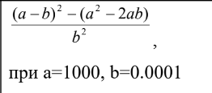 Рисунок Варіант завдання №1

Завдання №2 "Знайомство з С. Виконання програми простої структури". Частина 2.

* **Деталі завдання:** Обчислити значення виразів. Пояснити отримані результати.

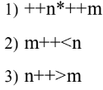 Рисунок 2 Варіант завдання №2

Завдання №3 Algotester.

* **Деталі завдання:** Персонажу по одному дають сторони 5 кубiв a1..5, з яких вiн будує пiрамiду. Коли вiн отримує куб з ребром ai - вiн його ставить на iснуючий, перший ставить на пiдлогу (вона безмежна). Якщо в якийсь момент об’єм куба у руцi (який будуть ставити) буде бiльший нiж у куба на вершинi пiрамiди - персонаж програє i гра закiнчується. Розмiр усiх наступних кубiв пiсля програшу не враховується. Тобто якщо ai−1 < ai - це програш. Ваше завдання - сказати як закiнчиться гра.
* **Важливі деталі для врахування в імплементації програми:** Iснуючi варiанти:

LOSS - якщо персонаж не зможе поставити куб.

WIN - якщо персонаж зможе поставити усi куби

ERROR - якщо сторона куба буде мати неможливу довжину, тобто ai <= 0

**Обмеження**

**−1012 ≤ ai ≤ 1012**

Завдання №4 Class Practice Work

* **Деталі завдання:** Ви створюєте простий порадник щодо погоди. Користувач вводить поточні погодні умови, а програма видає рекомендації щодо активності на основі погоди.

Можливі варіанти погоди:

* sunny;
* rainy;
* cloudy;
* snowy;
* windy;

Використовуйте таку логіку

* *if else* - щоб вирішити, чи повинен користувач взяти куртку чи ні.
* *if, else if* - щоб надати рекомендацію щодо активності (прогулянка, футбол, настільні ігри, etc).
* *switch case* - для визначення типу рекомендованого взуття.
* **Важливі деталі для врахування в імплементації програми:** Використати всі згадані в передумові задачі оператори галуження - *if else, if, else if, switch case*;

За потреби комбінувати оператори.

**2. Дизайн та планована оцінка часу виконання завдань:**

Програма №1 "Знайомство з С. Виконання програми простої структури". Частина

1.

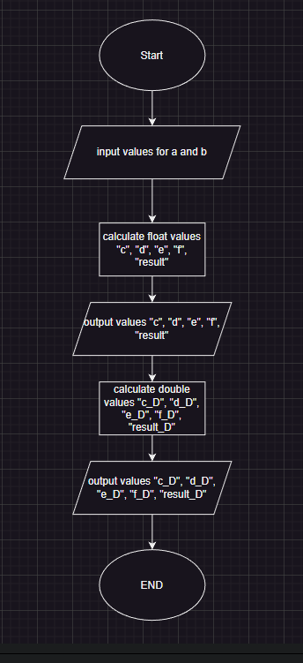

Рисунок 3 Блок-схема до програми №1

Програма №2 "Знайомство з С. Виконання програми простої структури". Частина

2.

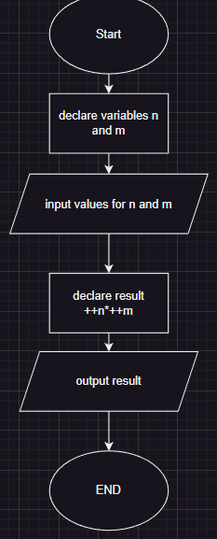

Рисунок 4 Блок-схема до програми №2

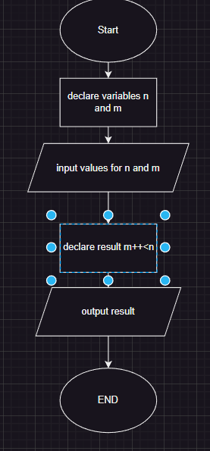

Рисунок 5 Блок-схема до програми №2

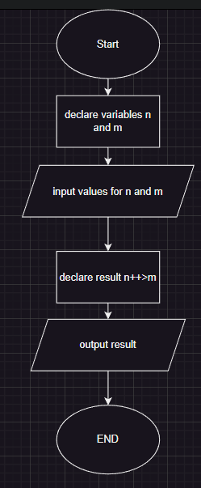

Рисунок 6 Блок-схема до програми №2

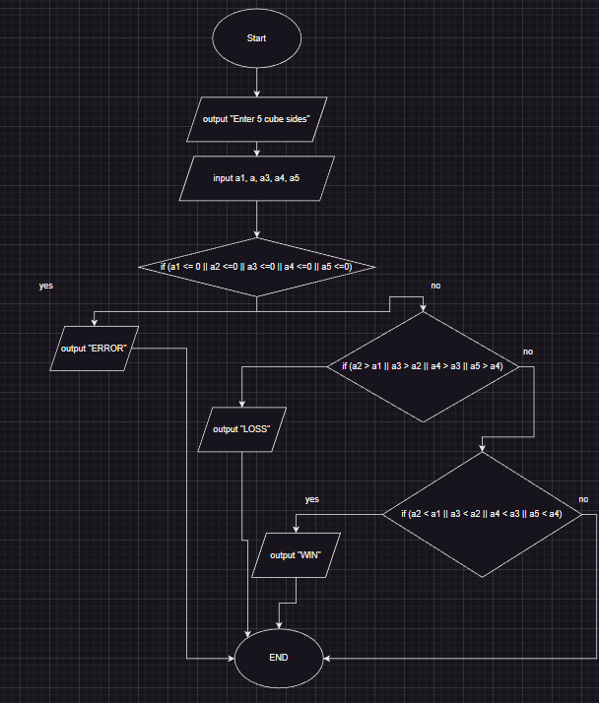

Рисунок 7 Блок-схема до програми №3

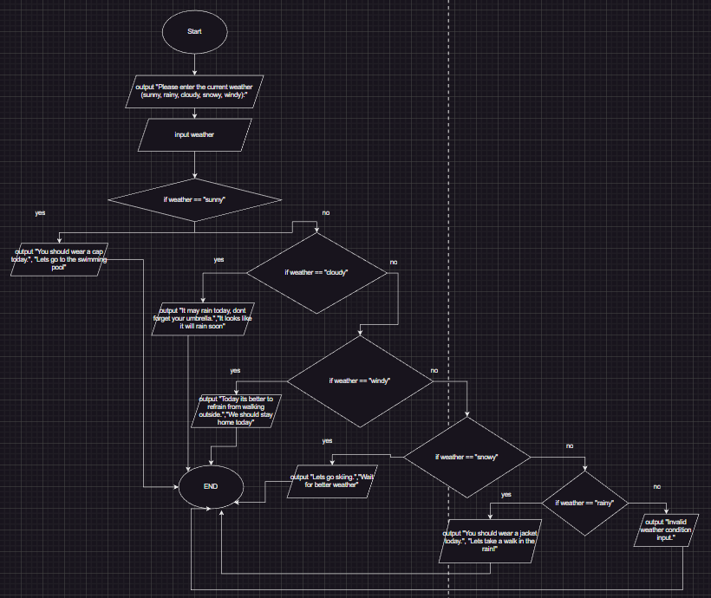

Рисунок 8 Блок-схема до програми №4

## **3. Конфігурація середовища до виконання завдань:**

Завдання №1. Конфігурація середовища.

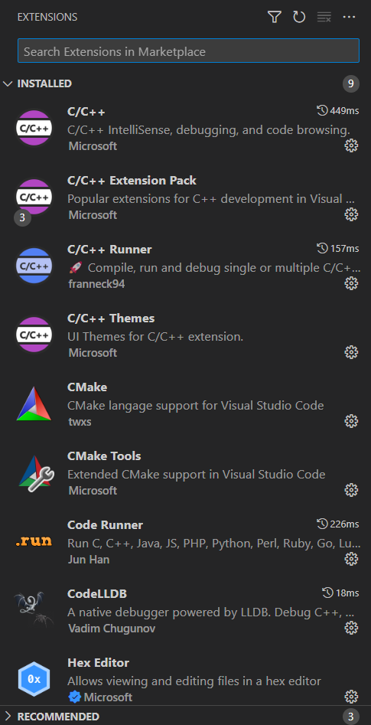

Рисунок Встановлені розширення

## **4. Код програм з посиланням на зовнішні ресурси:**

Завдання №1 "Знайомство з С. Виконання програми простої структури". Частина 1.

#include <iostream>

#include <cmath>

int main() {

    int int_a = 1000;

    float float_b = 0.0001;

    float float_c = pow((int_a - float_b), 2);

    std::cout << "float_c=" << float_c << std::endl;

    float float_d = pow(int_a, 2);

    std::cout << "float_d=" << float_d << std::endl;

    float float_e = (2 * int_a * float_b);

    std::cout << "float_e=" << float_e << std::endl;

    float float_f = pow(float_b, 2);

    std::cout << "float_f=" << float_f << std::endl;

    float float_result = (float_c - (float_d - float_e)) / float_f;

    std::cout << "result for float=" << float_result << std::endl;

    int int_a = 1000;

    double double_b = 0.0001;

    double double_c = pow((int_a - double_b), 2);

    std::cout << "double_c=" << double_c << std::endl;

    double double_d = pow(int_a, 2);

    std::cout << "double_d=" << double_d << std::endl;

    double double_e = (2 * int_a * double_b);

    std::cout << "double_e=" << double_e << std::endl;

    double double_f = pow(double_b, 2);

    std::cout << "double_f=" << double_f << std::endl;

    double double_result = (double_c - (double_d - double_e)) / double_f;

    std::cout << "result for double=" << double_result << std::endl;

    return 0;

}

https://github.com/artificial-intelligence-department/ai_programming_playground/pull/262

Завдання №2 "Знайомство з С. Виконання програми простої структури". Частина 2.

#include <iostream>

#include <math.h>

using namespace std;

int main() {

float n, m;

cout << "Enter n=";

cin >> n;

cout << "Enter m=";

cin >> m;

float result = ++n * ++m;

cout << "result is " << result << endl;

return 0;

}

#include <iostream>

#include <math.h>

using namespace std;

int main() {

float n, m;

cout << "Enter n=";

cin >> n;

cout << "Enter m=";

cin >> m;

float result = m++<n;

cout << "result is " << result << endl;

return 0;

}

#include <iostream>

#include <math.h>

using namespace std;

int main() {

float n, m;

cout << "Enter n=";

cin >> n;

cout << "Enter m=";

cin >> m;

float result = m++<n;

cout << "result is " << result << endl;

return 0;

}

#include <iostream>

#include <math.h>

using namespace std;

int main() {

double n, m;

cout << "Enter n=";

cin >> n;

cout << "Enter m=";

cin >> m;

double result = n++>m;

cout << "result is " << result << endl;

return 0;

}

Завдання №3 Algotester.

#include <iostream>

using namespace std;

int main() {

    double a1, a2, a3, a4, a5;

    if (a1,a2,a3,a4,a5 >= -1000000000000 && a1,a2,a3,a4,a5 <= 1000000000000) {

} else {

    cout << "ERROR: Invalid side length." << endl;

}

cout << "Enter 5 sides of cubes:";

cin >> a1 >>a2 >>a3 >> a4>> a5;

    if (a1 <= 0 || a2 <=0 || a3 <=0 || a4 <=0 || a5 <=0){

        cout << "ERROR";

    }

    else if (a2 > a1 || a3 > a2 || a4 > a3 || a5 > a4) {

        cout << "LOSS";

    }

    else if (a2 < a1 || a3 < a2 || a4 < a3 || a5 < a4){

        cout << "WIN";

    }

    return 0;

}

Завдання №4 Class Practice Work

#include <cstdio>

#include <cmath>

#include <iostream>

#include <string>

using namespace std;

int main () {

    string weather;

    cout << "Please enter the current weather (sunny, rainy, cloudy, snowy, windy): ";

    cin >> weather;

    if (weather == "sunny" ) {

        cout << "You should wear a cap today." << endl;

    } else if (weather == "cloudy") {

        cout << "It may rain today, dont forget your umbrella." << endl;

    } else if (weather == "windy") {

        cout << "Today its better to refrain from walking outside." << endl;

    }  else if  (weather == "snowy") {

       cout << "Lets go skiing." << endl;

     }  else if (weather == "rainy") {

        cout << "You should wear a jacket today." << endl;

 }

    switch (weather.at(0))

    {

    case 's':

    if (weather.at(1)=='u')

    cout << "Lets go to the swimming pool" << endl;

    else

      cout << "Wait for better weather" << endl;

        break;

    case 'c':

    cout << "It looks like it will rain soon" << endl;

     break;

     case 'r':

     cout << "Lets take a walk in the rain!" << endl;

     break;

     case 'w':

     cout << "We should stay home today" << endl;

     break;

    default:

            cout << "Invalid weather condition input." << endl;

        break;

    }

return 0;

}

## **5. Результати виконання завдань, тестування та фактично затрачений час:**

Завдання №1 "Знайомство з С. Виконання програми простої структури". Частина 1.

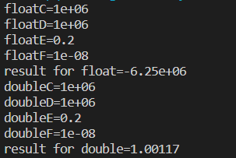

Час затрачений на виконання завдання: 15 хв.

Завдання №2 "Знайомство з С. Виконання програми простої структури". Частина 2.

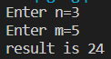





Час затрачений на виконання завдання: 20 хв.

Завдання №3 Algotester.

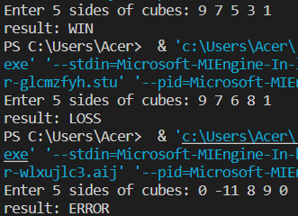

Час затрачений на виконання завдання: 2 години.

Завдання №4 Class Practice Work.

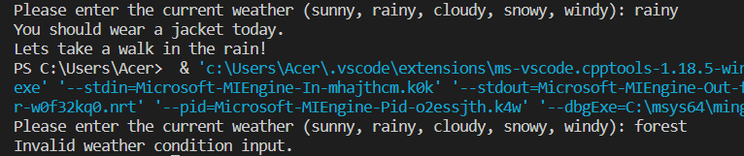

Час затрачений на виконання завдання: 1 година.

# **Висновки:** Навчилася використовувати лінійні та розгалужені алгоритми, умовні оператори, константи, змінні.

**Pull request:** https://github.com/artificial-intelligence-department/ai_programming_playground/pull/468